# Energiekennzahlen

## **Endenergieverbrauch (EEV)**

|  |  |  |  |  |
| --- | --- | --- | --- | --- |
|  | **Einheit** | **Name Kommune** | **Sachsen** | **Deutschland** |
| Gesamt pro Einwohner | MWh/EW | xxx | 25,2 | 28,1 |
| Haushalte pro Einwohner | MWh/EW | xxx | 7,3 | 8,0 |
| Wirtschaft pro Einwohner | MWh/EW | xxx | 11,1 | 12,4 |
| Verkehr pro Einwohner | MWh/EW | xxx | 6,9 | 7,6 |

## **Treibhausgasemissionen (THG)**

|  |  |  |  |  |
| --- | --- | --- | --- | --- |
|  | **Einheit** | **THG absolut** | **Einheit** | **THG spezifisch** |
| Gesamt | t CO2äqu | xxxx | t CO2äqu/EW | xxxx |
| Haushalte | t CO2äqu | xxxx | t CO2äqu/EW | xxxx |
| Wirtschaft | t CO2äqu | xxxx | t CO2äqu/EW | xxxx |
| Verkehr | t CO2äqu | xxxx | t CO2äqu/EW | xxxx |
| Kommunale Verwaltung | t CO2äqu | xxxx | t CO2äqu/EW | xxxx |

## **Erzeugung und Verbrauch von Strom und Fernwärme vor Ort**

|  |  |  |
| --- | --- | --- |
|  | **Einheit** |  |
| **Fernwärmeerzeugung** | **MWh** | **xxxxxx** |
| Name Anlage 1 | % | xxx |
| Name Anlage 2 | % | xxx |
| **Stromerzeugung** | **MWh** | **xxxxxx** |
| KWK (wenn vorhanden) | % | xxx |
| Photovoltaik | % | xxx |
| Biomasse | % | xxx |
| Windenergie | % | xxx |
| Weitere…. | % | xxx |
| **Verbrauch Fernwärme (wenn vorhanden)** | **MWh** | **xxxxx** |
| davon aus EE | % | xxx |
| davon fossil | % | xxx |
| **Verbrauch Strom** | **MWh** | **xxxxx** |
| Erzeugung aus EE vor Ort | % | xxx |
| Erzeugung fossil vor Ort | % | xxx |
| Import (bilanziell) | % | xxx |

# Kommunale Einrichtungen1 und Straßenbeleuchtung

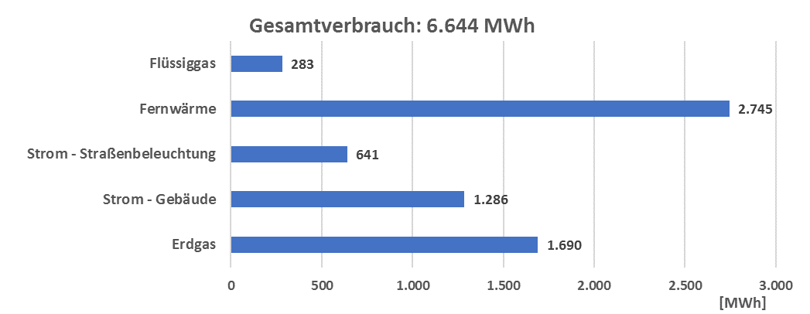

1Erfasste Einrichtungen: xxxxxxxxxxxxxxxxxxxxxx

# Kommunaler Energieverbrauch

|  |  |  |  |
| --- | --- | --- | --- |
| **Energieverbrauch nach Sektoren** |  | **Energieverbrauch nach Energieträgern** |  |

Anteil kommunale Flotte (z.B. Verwaltung, Feuerwehr, Bauhof etc.) an Verkehr:

xxx MWh (xxx Liter Diesel, xxx Liter Benzin)

# Kommunale Energieerzeugung aus Erneuerbaren Energien

## **Stromerzeugung aus Erneuerbaren Energien** **Wärmeerzeugung aus Erneuerbaren Energien**

|  |  |  |  |  |  |  |  |  |  |  |  |  |  |  |  |  |  |  |  |  |  |  |  |  |  |
| --- | --- | --- | --- | --- | --- | --- | --- | --- | --- | --- | --- | --- | --- | --- | --- | --- | --- | --- | --- | --- | --- | --- | --- | --- | --- |
| |  |  | | --- | --- | | **Stromerzeugung EE** |  | | Photovoltaik | xxxx MWh | | Biomasse/Biogas | xxxx MWh | | Weitere….einfügen | xxxx MWh | | Anteil EE Strom vor Ort (bilanziell) | xxx % | | |  |  | | --- | --- | | **Wärmeerzeugung EE** |  | | Solarthermie | xxxx MWh | | Umweltwärme | xxxx MWh | | Biomasse | xxxx MWh | | EE-Fernwärme | xxxx MWh | | Weitere….einfügen | xxxx MWh | | Anteil EE Wärme vor Ort | xxx % | |

# Heizstatistik

|  |  |  |  |
| --- | --- | --- | --- |
|  | **Anzahl Heizsysteme** | **Leistung** | **Wärmeenergie** |
| Holz (Heizkessel, Kamine) | xxxx | xxxx kW | xxxx MWh |
| Wärmepumpen/Umweltwärme | xxxx | xxxx kW | xxxx MWh |
| Heizöl | xxxx | xxxx kW | xxxx MWh |
| Kohle | xxxx | xxxx kW | xxxx MWh |
| Gas | xxxx | xxxx kW | xxxx MWh |

# Prinzip der Bilanzierung - BISKO

BISKO ist die Abkürzung für Bilanzierungs-Systematik Kommunal und bezeichnet seit dem Jahr 2016 eine einheitliche Methodik zur Bilanzierung von Energieverbräuchen und Treibhausgasemissionen auf dem Gebiet einer Kommune. Die Methodik wurde im Rahmen des Projektes „Klimaschutz-Planer – Kommunaler Planungsassistent für Energie- und Klimaschutz“ (2012 - 2016) entwickelt und wird seither bundesweit als Methodik zur Erstellung von Bilanzen empfohlen. Durch diese Vereinheitlichung kann eine Vergleichbarkeit der Kommunen untereinander gewährleistet werden.

* Bilanzierungsprinzip: endenergiebasierte Territorialbilanz
* Berücksichtigung aller auf einem betrachteten Gebiet ausgestoßenen Emissionen
* Prinzip: alle Endenergieverbräuche innerhalb des Bilanzgebietes werden erhoben und mit spezifischen Emissionsfaktoren multipliziert
* Einheitliche Emissionsfaktoren und Berücksichtigung von N2O und CH4 in Form von CO2-Äquivalenten sowie Berücksichtigung der energiebezogenen Vorketten bei den Faktoren
* „Graue Energie“, also Energie, die für Herstellung, Transport, Lagerung, Verkauf und Entsorgung eines Produktes benötigt wird, bleibt unberücksichtigt